第1章 NX综述与NX部件文件
【目的】
在完成本章学习之后，将能够：
- 了解关于NX的基本设计概念与系统概念。
- 启动一个NX作业。
- 建立、打开和储存一个部件文件。
- 复制一个部件文件。
- 关闭一个部件文件。
- 退出NX作业。
- 查看与改变客户默认设置。

1.1 NX综述
NX是一个交互的计算机辅助设计、计算机辅助制造和计算机辅助工程系统（CAD/ CAM/CAE）。CAM功能利用NX描述的零件最终设计模型，为数控机床提供NC编程。CAE功能跨越广泛的工程学科，提供了产品、装配和零件性能的仿真能力。
NX功能被划分成不同功能的“应用（Applications）”，这些应用均由称为NX Gateway的先决必备的应用支持。每个NX用户必须有NX Gateway，而其他的应用是可选项，并可以进行配置以适合个别用户的需求。
NX是一个全三维、双精度系统，允许用户精确地描述几乎所有的几何形状。通过组合这些形状，用户可以设计、分析、存档和制造他们的产品。
NX部件文件中含有的数据在任何时侯可以由任一NX应用（如建模、制图、制造或仿真）或任一外部与NX兼容的应用使用。为了被其他非NX应用使用，NX支持以各种数据格式输出。

1.1.1 在NX中设计产品
NX是集成的CAD/CAM/CAE应用组。如图1-1所示，这些应用横越产品设计、文档、仿真和制造的整个产品生命周期开发过程，通称为数字化产品开发过程（DPD）。
当在NX中设计产品时，了解某些重要的软件概念与最佳实践能帮助用户有效地工作。

1．产品生命周期管理
NX是一个大的PLM构架的一部分，PLM管理整个产品的生命周期从初始需求到设计、制造、维护和再循环，如图1-2所示。


图1-1 NX数字化产品开发平台 图1-2 产品的生命周期管理构架

2．并行工程
Teamcenter用于控制NX文件的数据存取。Teamcenter使用户能并行地工作在设计任务上，代替串行过程。例如，当某些用户设计产品时，其他用户可以开始有限元分析仿真或加工研究。如图1-3所示，并行工程将大大缩短产品投放市场的时间。
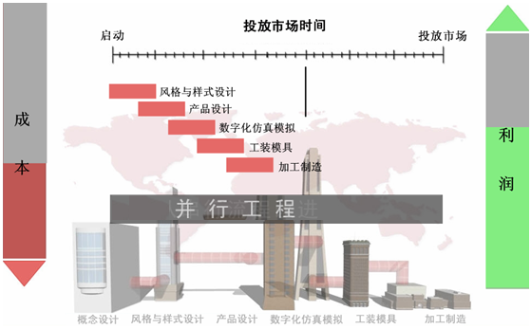

图1-3 并行工程

3．从底向上和自顶向下设计
NX帮助用户自顶向下或从底向上设计产品装配。如图1-4所示为从底向上设计产品装配。
在从底向上设计中创建零件模型，然后添加它们到装配中，利用Add Component命令创建并引用已存部件的新组件。这是设计产品最普通的方法。
图1-5所示为自顶向下设计产品装配。在自顶向下设计中，设计零件前先创建产品装配结构，然后在装配级建立几何体，移动或复制它到一个或更多个组件，利用Create New Component命令创建新的部件文件。

图1-4 从底向上设计产品装配 图1-5 自顶向下设计产品装配
大多数设计是上述两种方法的组合。

4．在装配上下文中设计
新的产品装配可以含有从先前设计的部件、标准件重用的部件、从先前设计需要被修改的部件和必须从最开始设计的新部件。NX帮助用户在装配的上下文中设计与编辑零件，建立正确的配合，避免干涉。

5．系统工程
系统工程的定义是，产品结构怎样被组织在子系统中，所有组件与子系统怎样相互关联。在细节部件几何体设计之前将其定义在组件间界面和关键表达式是较好的选择。图1-6所示为利用系统工程方法设计实例。

6．历史模式和独立于历史模式
在历史模式中设计部件为特征序列。对高工程化的部件建议使用历史模式。此模式对利用预定义的基于构入草图、特征内的设计意图的参数和用于建立部件模型的特征序去修改设计部件也是有用的。
在独立于历史模式中使用特征建立与编辑模型，但最终的特征不是排序，仅有不依附于顺序结构的局部特征被建立。独立于历史模式对仿真与制造研究特别有用，因为其有助于在设计者预期方式中直接修改部件。当用来自外部CAD系统可能是无历史被读入的部件工作时，也是有用的。

7．相关性
相关性是在部件中对几何或非几何信息做改变的能力和自动地传播那个改变到由部件影响的其他部件的能力。
例如，当编辑部件参数时，改变自动地传播到其他视图、特征、部件和装配，不需要在多处做改变。
相关性可以应用到几何对象，如曲线、体以及非几何对象（如属性、文本和视图）。
为了辅助自动化零件的设计与制造，NX利用相关性概念把分离的信息片连接在一起。
- 在对象间的相关性
相关性同时在任意数量的对象间构建连接。例如，一条直线同时可以是一个组的成员、一个边界的一部分和一个片体的生成曲线。
- 制图对象的相关性
在NX中所有制图对象都是相关的。某些制图对象，如尺寸是直接连接到几何体的，所以当改变发生时，它们会自动更新。其他制图对象，如注释被关联到某一位置而非任一特定的几何体。还有一些制图对象，如标记、ID符号和形位公差，它们既可以关联到几何体，也可以关联到位置。
- 对象关联到部件或视图
当在应用中创建几何体时使用相关性。例如，一个对象可以是模型的一部分（在建模应用中）或专门连接到单个视图（在制图应用中）。对象的显示可以被控制，因而它既可出现在所有视图中，也可仅出现在特定视图中，或在除该视图外的所有视图中（视图相关擦去）。曲线可以在一个视图中以不同线型显示，而不影响它在其他视图中的显示（视图相关修改）。几何体修改将反映在所有视图中。
- 非几何信息关联到对象、组或部件
NX也能够关联非几何信息到对象和部件。可以连接任意数量的属性到对象，以记录对象的专门特性。
NX有两种类型属性，即系统和用户定义。系统属性是那些由系统识别和用户指定的属性。例如，当为辅助选择过程指定一名称到某对象或某组时，系统将识别那个名字直到显式地改变它。
用户定义属性指由用户创建的那些属性，但对系统无意义。例如，可以添加材料属性信息到组几何对象，结果是它们将正确地出现在产品的材料清单中。

8．可重用性
NX提供方法设计子装配，部件和特征为可被重用的组合式单位。图1-7所示为产品设计中重用数据例。
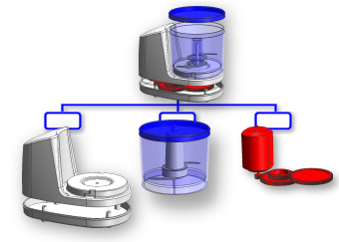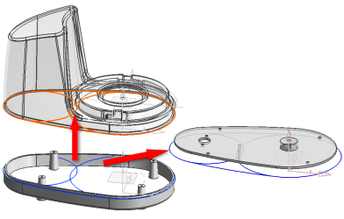

图1-6 系统工程方法设计实例 图1-7 产品设计中重用数据例

9．设计意图
在NX中可以建立相关的参数、表达式和约束去捕捉设计意图，因而模型能够在可预期的方式中被修改。
在独立于历史模式中，从已存的几何关系中推断设计意图规则。

10．主模型
产品设计通常在NX建模与装配应用中创建。制图、高级仿真和制造应用通常被认为是下游应用。在并行工程工作流中，在设计完成之前，这些应用中的工作可以开始。NX使用主模型技术提供支持并能够在下游应用中并行工作流。图1-8所示为主模型与并行工程示例。
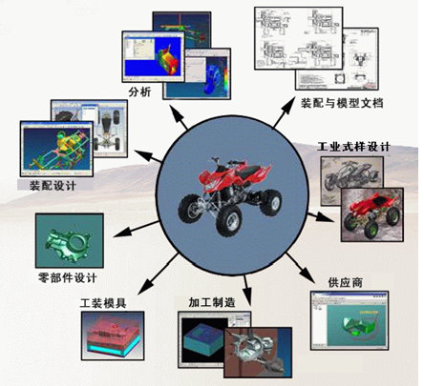

图1-8 主模型与并行工程示例
主模型可以永久地被存储，存储的部件随后可用于：
- 产生全尺寸的工程图。
- 为NC加工和制造工作流过程生成指令。

1.1.2 基本的系统概念

1．系统协定
表1-1描述了用于整个系统中的NX协定。
表1-1 用于整个系统中的NX协定
协 定 | 描 述
坐标系 | NX允许定义平面和坐标系去构建几何体。这些平面和坐标系完全独立于观察方向，可以将几何体建立在不平行于屏幕的平面上  一个三轴符号用于标识一个坐标系。轴的交点称为坐标系的原点。原点的坐标值是X=0，Y=0和Z=0。如下图所示，每个轴起始于原点并用一条直线表示正方向  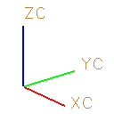  绝对坐标系（Absolute Coordinate System，ACS）：是当一个新模型启动时使用的坐标系。该坐标系定义模型空间并被固定在适当位置上  工作坐标系（Work Coordinate System，WCS）：NX允许建立任意数的其他坐标系，用这些坐标系去建立几何体。然而一次仅可使用一个坐标系去构建几何体，这个坐标系被称为工作坐标系。绝对坐标系也可以作为工作坐标系
续表
协 定 | 描 述
角度测量 | NX按逆时针方向从正X（或XC）轴到正Y（或YC）轴测量角度，如下图所示  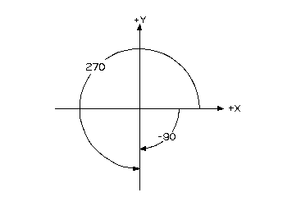  角度测量被记录为度和度的十进制分数。当加入正值时，角度是从正X轴或特定基线逆时针测量的。当加入负值时，系统显示负号（-），表示在顺时针方向中运动
右手规则 | 用于决定旋转方向和坐标系方位。此规则也决定顺时针和逆时针方针

2．模态（Modality）
许多NX参数是模态的，即它们保持有效直到显式地被改变。模态有3个级别，即系统、部件和工作作业，如表1-2所示。
表1-2 参数的模态级别
模 态 级 别 | 描 述
系统级模态 | 系统级模态参数是在客户默认文件中的基本默认信息。该信息是当NX 安装时由系统管理员设置的，包括信息如小数点位数、默认圆角半径等。这些值保持作用直到对特定部件或在工作作业期改变它们。当然，当客户默认文件被更新时它们可以被更改  某些属性也是系统模态，如片体格网、颜色、线型与宽度等
部件级模态 | 仅作用到特定部件的部件级模态参数是保存部件时被储存的值。例如，字符大小、线宽、任一视图相关修改或任一用户定义属性。这些值在下一次部件被恢复时仍然有效
工作作业级  模态 | 工作作业级模态参数是仅在特定工作作业期（从登录到退出）保留的有效值。这些默认参数不随部件储存。例如，当打开部件文件时出现的当前打开的部件清单

3．设置登录选项
NX将用户特定的设置和其他信息储存在称为系统登录的文件中，它允许在NX作业间维持设置，不要直接改变登录条目；反之，当通过NX的对话框如Preferences对话框进行改变时，它们将被储存。
- Windows平台
在Windows平台上，NX利用和遵循Windows Registry的使用规则。
- UNIX平台
在UNIX平台上，位于用户Home目录中的一个文件将含有所有NX登录信息。该文件的文件名含有NX版本以作为注释。

1.2 启动NX作业
在NX中工作的第一步是启动NX作业。
在启动NX后，将打开无部件状态的NX界面，如图1-9所示。此时可以改变默认设置和参数预设置、打开一个已存部件或建立一个新部件。
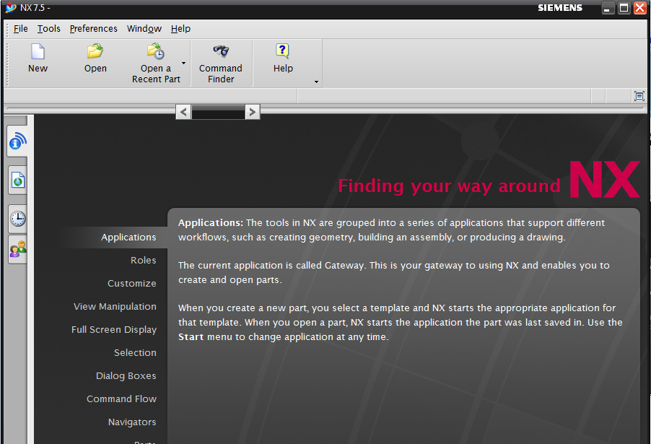

图1-9 无部件状态的NX界面

1.3 NX部件文件

1.3.1 使用模板建立新的部件文件

1．使用新文件模板
当通过File→New命令建立新部件时，选择模板建立一个新的产品文件。
- 标准模板是有效的，模板按照应用类型分类编组，如Modeling、Drawing、Simulation和Manufacturing等。
- 可使用空白模板建立没有定制内容的文件。
- 系统管理员可基于站点需求建立定制的模板。
在建立文件后，NX基于模板启动相应的应用。例如，如果选择一个建模模板，NX将启动建模应用。
基于对每个模板类型的客户默认设置，NX为新文件生成一个默认名和位置。下列情况下可以改变名字与位置：
- 在部件上开始工作之前。
- 如果是在本地模式中，在第一次储存部件时。
当建立一个新的非主模型文件时，可以规定一个引用的主模型部件。

2．利用模板建立新文件的步骤
（1）在Standard工具条上单击New按钮。
（2）打开如图1-10所示的对话框，选择需要的文件类型选项卡（Model、Drawing、Simulation、Manufacturing或Inspection）。
（3）选择需要的模板。
（4）可选项，加入名字与路径信息。
注意：也可以在储存部件时加入此信息。
（5）单击OK按钮。

图1-10 利用模板建立新文件
【练习1-1】 建立一个新部件
本练习通过建立一个新的部件文件，讲述如下内容。
- 利用模板建立新部件。
- 建立新的空白部件。
- 考察信息：基准对象和层。
- 储存和关闭部件文件。
第1步 建立新的模型部件。
- 在Standard工具条上单击New按钮。
注意：在打开的对话框中有5个选项卡，即Model、Drawing、Simulation、Manufacturing和Inspection。
第2步 为新部件规定测量单位。
- 在Templates组的Units下拉列表框中选择Millimeters选项。
第3步 命名新部件。
- 在Model选项卡中选择Model模板。
- 在New File Name组的Name文本框中输入***_new_1，其中***代表用户自定义的名称；在Folder文本框中输入希望保存部件的路径。
- 单击OK按钮。
注意：模板部件使用规定的文件名与路径被复制。当此部件建立时，用户有读写权，可以修改文件并储存部件。
第4步 列出关于对象的信息。
注意：部件已有显示在图形窗口中的对象。
- 在Standard工具条的Start下拉列表框中选择Modeling选项。
- 绕可见对象拖拽成一个矩形，如图1-11所示。
- 在菜单条上选择Information→Object命令。
- 考察信息列表，如图1-12所示。
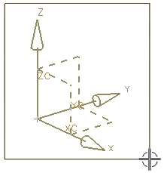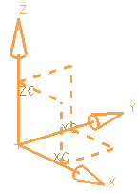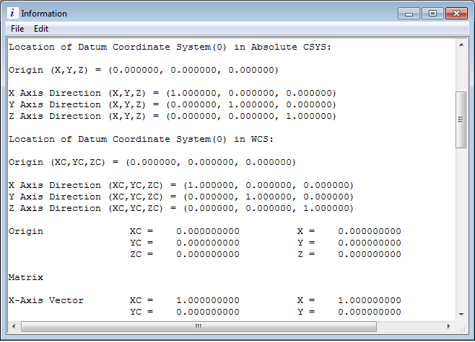

图1-11 选择对象 图1-12 信息窗口
- 关闭信息窗口。
- 在菜单条上选择Format→Layer Settings命令。
- 在打开的Layer Settings对话框中单击Close按钮。
第5步 储存和关闭部件。
- 选择File→Close→Save and Close命令。或在Standard工具条上单击Save按钮，选择File→Close→All Parts命令。
第6步 建立新的空白部件。
- 在Standard工具条上单击New按钮。
- 在Templates组的Units下拉列表框中选择Millimeters选项。
- 在Model选项卡中选择Blank模板。
- 在New File Name组的Name文本框中输入* **_blank，其中***代表用户自定义的名称；在Folder文本框中输入希望保存部件的路径。
- 单击OK按钮。
- 在Standard工具条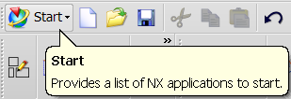的Start下拉列表框中选择Modeling选项。
第7步 储存和关闭部件。
- 选择File→Close→Save and Close命令。

1.3.2 储存一个未命名的模板
储存一个未命名模板的步骤如下：
（1）在Standard工具条上单击Save按钮。
（2）打开如图1-13所示的对话框，在Parts to Name组中注意文件名，必须为它提供一个名称。

图1-13 Name Parts对话框
注意：如果选择File→Save All命令，将列出所有未命名的部件，可以分别为每一个部件提供新名称。
（3）在Name文本框中输入新名称并按Enter键。
（4）（可选项）使用“浏览”按钮帮助定义名称和文件夹。
（5）单击OK按钮。

1.3.3 打开已存部件文件
通过选择File→Open命令打开已存部件文件。
注意：NX部件以.prt为扩展名。
当一个部件文件被打开时：
- 图形窗口展示部件最后被储存时的模型。
- 图形窗口的标题栏显示当前工作部件的名称。
- 如果部件是只读，Read Only将显示在部件名旁边。这意味着此文件不可修改。
- 如果一个应用未被激活，NX将启动部件储存时的应用。
一个加载的部件仅是储存在硬盘上的一个副本。用户做的任何新工作只有储存以后才能保留。

1．在Open对话框中有用的特征
- “查找范围（Look in）”下拉列表框：展示当前选择的驱动器或文件夹名，如图1-14所示。
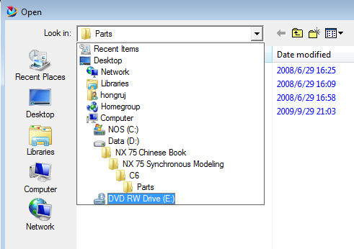

图1-14 Look in下拉列表框
- “向上一级（Up One Level）”按钮：从上一级目录中查找。
- “建立新文件夹”按钮：允许在当前文件夹中建立新的子文件夹。
- “观看菜单”按钮：允许在窗口的列表中查找部件。

2．打开多个部件
在任何时候都可以打开（加载）多个部件，对加载的部件有两种状态，下面分别进行 介绍。
- 显示的（Displayed）：部件被显示在图形窗口中。
- 工作的（Work）：部件对建立与编辑操作是可存取的。
当需要的工作部件是显示在装配部件中的某一组件时，可以切换工作部件。

3．改变显示部件
在任一给定时间都可以打开多个部件。利用Window菜单条选项可以控制哪个部件被显示在图形窗口中。
Window选项工作在以下两种方式下：
- Window列表展示多个先前显示的部件。
该列表含有最多10个目前显示的部件，从列表中选择来显示部件。
- 选择Window→More命令，打开Change Window对话框。
Change Window对话框中列出所有打开的部件，除去当前显示的部件，该列表还包括装配结构中的所有组件。

1.3.4 部件另存为
选择File→Save As命令，打开Save As对话框，允许以不同名称和位置储存当前部件，如图1-15所示。
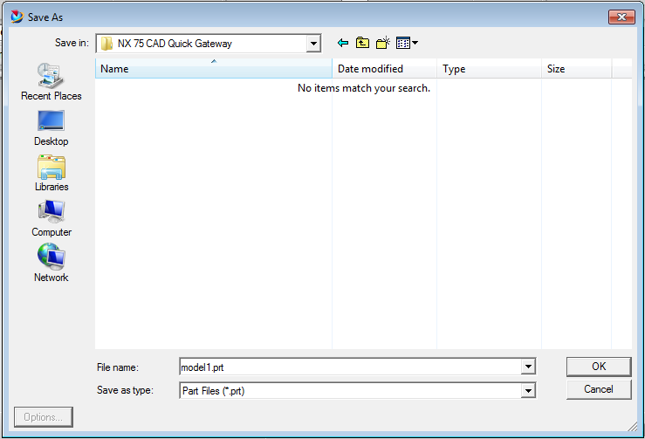

图1-15 Save As对话框
当选择Save As命令时，在打开的对话框中要求输入新的文件名称与位置。文件名称与位置在当前目录内必须是唯一的。如果指定某已有部件名，将显示错误信息。当前部件以新名称存档，并且新部件文件名将显示在图形窗口中。

1.3.5 关闭选择的部件
关闭选择的部件的步骤如下：
（1）选择File→Close→Selected Parts命令。
（2）在打开的Close Part对话框中选择要关闭的部件，如图1-16所示。
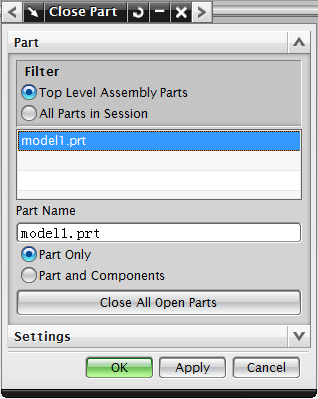

图1-16 Close Part对话框
（3）单击OK按钮，关闭选择的部件。

1.3.6 退出NX
通过选择File→Exit命令终止NX作业。
如果修改了任一部件却没有储存它们，系统将弹出警告信息，如图1-17所示。
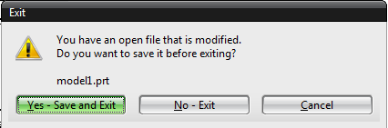

图1-17 警告信息
【练习1-2】 打开、储存与关闭已存部件文件
在本练习中，学习如下内容：
- 打开已存部件文件。
- 用新名称储存已有部件的副本。
- 当多个部件被打开时，关闭一个或多个特定的部件。
第1步 从目录\Parts_1中打开intro_1.prt。
- 在Standard工具条上单击Open按钮。
- 在打开对话框的Look in下拉列表框中选择Parts文件夹。
- 在文件列表中选择intro_1选项并单击OK按钮打开部件，如图1-18所示。
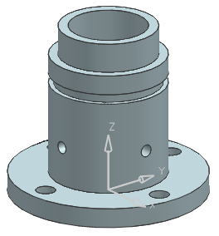

图1-18 intro_1.prt
- 在NX窗口的标题栏中，注意Modeling是当前应用。
注意：当最后储存这个部件时，Modeling是激活的应用。
第2步 关闭所有部件。
- 在菜单条上选择File→Close→All Parts命令。
注意：如果在当前的作业中有打开的被修改和未储存的部件，将弹出如图1-19所示的警告信息。
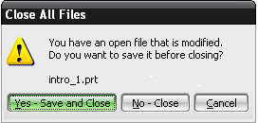

图1-19 Close All Files警告信息
- 单击No-Close按钮。
第3步 打开一个最近打开的部件。
- 在菜单条上选择File→Recently Opened Parts命令。
- 从最近打开的部件列表中选择intro_1选项。
注意：当部件正被恢复时，状态行将显示信息。
第4步 建立一个部件的备份。
- 在菜单条上选择File→Save As命令。
- 打开如图1-20所示的Save As对话框，在Save in下拉列表框中选择Parts文件夹。
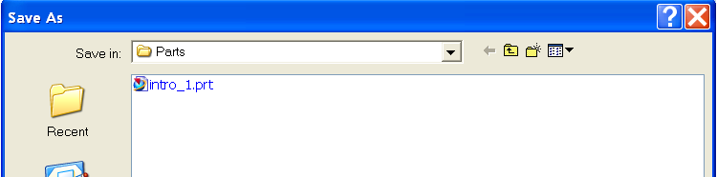
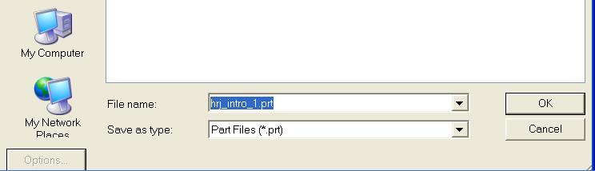

图1-20 Save As对话框
- 在File name文本框中输入***_intro_1，其中***代表用户的姓名。
- 单击OK按钮。
注意：状态行陈述：The part is being saved。
- 当完成储存时，信息“Part file saved”出现在状态行中。
- 当前显示工作部件切换到***_intro_1.prt。用户可以继续在NX中工作。
第5步 利用历史面板再次打开intro_1部件。
- 在资源条上单击History面板。
- 选择intro_1选项。
第6步 从目录\Parts_1中打开intro_2部件。
- 在Standard工具条上单击Open按钮。
- 在打开对话框的Look in下拉列表框中选择Parts文件夹。
- 在文件列表中选择intro_2选项并单击OK按钮打开部件，如图1-21所示。
第7步 检查有多少部件被打开。
- 在菜单条上选择Window菜单，如图1-22所示。
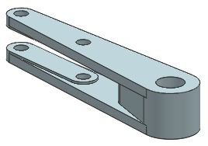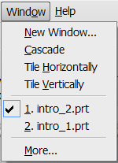

图1-21 intro_2.prt 图1-22 Window菜单
注意：
- 选择More命令，打开Change Window对话框。
- 利用Information→Part→Loaded Parts命令可以得到更多的综合信息。
第8步 关闭特定部件。
- 选择File→Close→Selected Parts命令，打开如图1-23所示的Close Part对话框。
- 从列表框中选择***_intro_1并单击MB2。
注意：因为此部件储存以来未被改变，所以被立即关闭。如果部件被改变，将弹出如图1-24所示的警告信息，在继续之前要先储存部件。
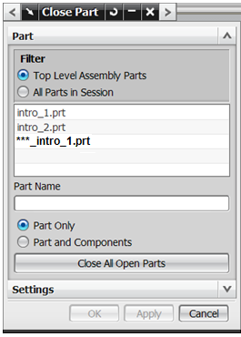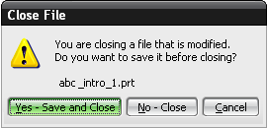

图1-23 Close Part对话框 图1-24 Close File警告信息
第9步 改变显示部件。
- 在菜单条上选择Window→intro_1命令。
- 在NX窗口的标题栏上确认intro_1是显示部件。
第10步 关闭所有部件。
- 选择File→Close→All Parts命令。

1.4 客 户 默 认

1.4.1 客户默认综述
利用客户默认定制NX启动。许多功能及对话框的初始设置和参数由客户默认控制。
通过打开客户默认对话框，可以查看当前客户默认设置。
利用Manage Current Settings对话框中的Import Defaults选项可以转换用户先前定制的默认文件。
选择File→Utilities→Customer Defaults命令，打开Customer Defaults对话框，如图1-25所示。
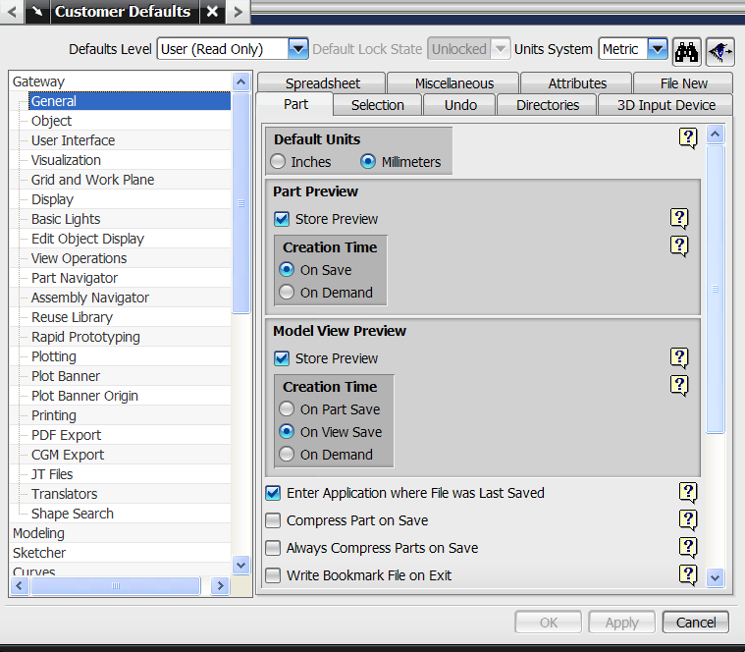

图1-25 Customer Defaults对话框

1.4.2 改变客户默认
为了改变Customer Defaults对话框中的客户默认设置，需要按以下步骤执行。
（1）选择File→Utilities→Customer Defaults命令。
注意：不需要打开一个部件。
（2）在Customer Defaults对话框的Defaults Level下拉列表框中确认用户需要的级别。这里显示用户是否是在read-only级别。
注意：如果在Defaults Level下拉列表框中选择Shipped选项，说明Site、Group和User级别还未被定义。应该设置环境变量到用户需要的默认级别。
（3）确认Default Units设置是用户要使用的部件文件的正确单位。
（4）在Customer Defaults对话框左侧的列表框中选择一个应用。
注意：可扩展选择的应用以展示它的类目。如果不知道客户默认位于何处，可以通过单击Find Default按钮搜索它。
（5）在Customer Defaults对话框左侧的列表框中选择一个类目。
注意：该对话框的右侧将发生改变，以展现在选择的类目中的Tabs。
（6）单击Tab打开默认被放置在该处的页。
（7）如果需要，可改变默认值。
注意：如果当前默认级别是只读，将弹出警告信息告知将不能储存改变。此信息只出现在第一次企图在对话框中做改变时。
值可以表现为多种形式，如触发开关、滑条、选项菜单、Radio按键、文本域或颜色框等。
某些值有特定范围，如果加入的值超出此范围，将弹出警告信息。
（8）如果要查看哪些默认已从默认级的原来文件被修改，可以单击Manage Current Settings按钮。
（9）当完成所有客户默认的改变时，单击OK或Apply按钮储存改变。
注意：如果是只读默认的级别，这些选项是灰色的。

1.4.3 客户默认控制
Customer Defaults对话框允许在NX用户界面内交互地查看与编辑客户默认设置。关键优势包括：
- 默认可以针对局部用户、用户组或站点级别来设置。
- 默认可以被个别地锁住。
- 注释可以放置在每个锁住的客户默认上。
- 默认可以按照应用与类目来组织。
- 用户界面允许本地化。
- 可以交互地观看、查找和修改默认。
- 为了进一步分析，可以在电子表格文件中查看默认。如果需要，还可以打印默认数据。
- 可以方便地导入和输出默认数据，使其他站点和位置能方便地使用类似数据。
- 能够直接在Customer Defaults对话框的用户界面内获取Online help。

